附件3
“奋进新征程·观展铸信念”云参观参考步骤

“奋进新征程·观展铸信念”云参观的具体操作方法如下，以团中央机关旧址纪念馆为例：

1.在微信中搜索相关纪念馆官方公众号，并点击服务。
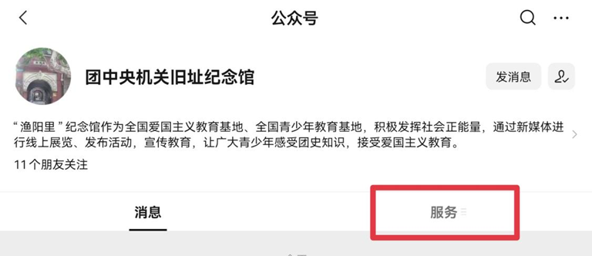

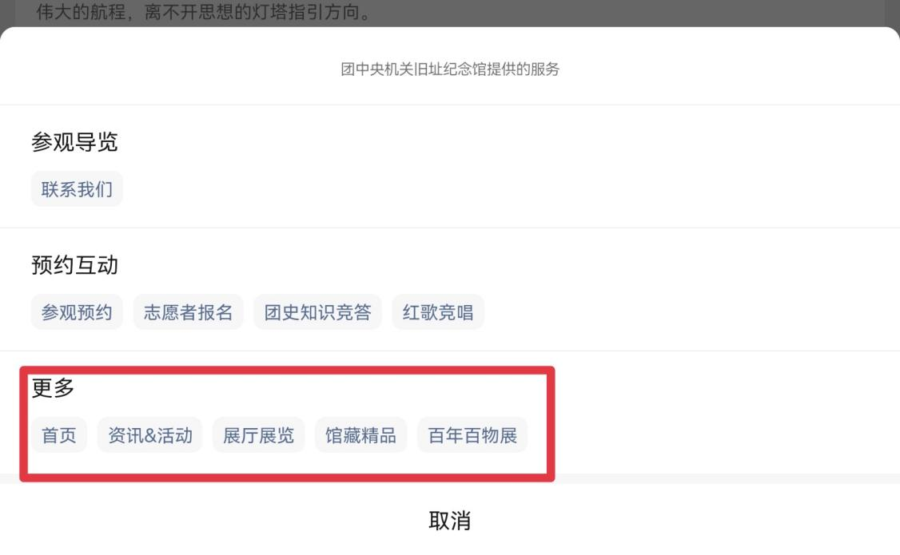
2.点击选择服务中的相关云展览，即可进入相关展览学习。
